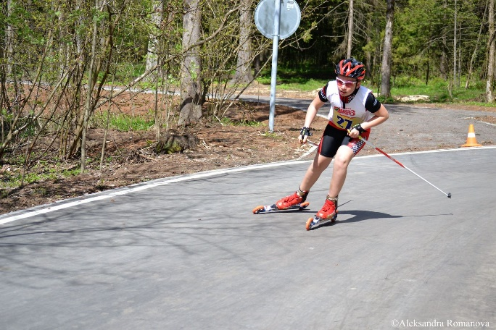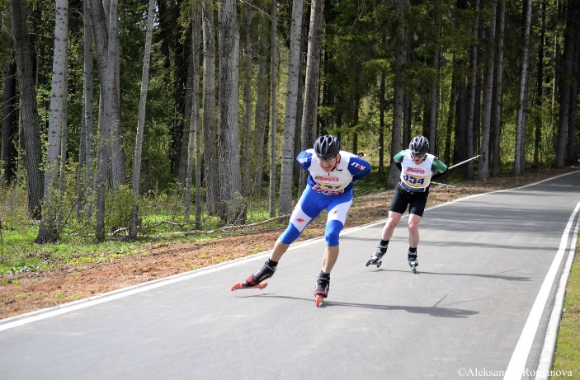

МОСКОМСПОРТ, АНО «АРТА-СПОРТ», МОК (Московская ореховая компания)

П Р О Г Р А М М А
9-й этап Фестиваля лыжероллерных дисциплин 2017,
посвященный празднованию Дня России
Гонка с раздельным стартом
12 июня 2017 г (понедельник)
Зеленоград, г. Москва, новая лыжероллерная трасса (качество асфальта – 5 б)
Стиль свободный, допускаются участники на роликовых коньках

Заявки принимаются до 15.00, 11.06.17

ПРЕДВАРИТЕЛЬНАЯ РЕГИСТРАЦИЯ ОБЯЗАТЕЛЬНА
Участник, не прошедший предварительную регистрацию, до старта допущен не будет, это связано с предварительным формированием стартового протокола и присвоением стартовых номеров, что НЕОБХОДИМО при раздельном соревновательном формате гонки.
Окончательная версия стартового протокола и регламента будет представлена на сайте
ARTA-SPORT.RU 11.06.17 в 19.00
Можно зарегистрироваться по ссылке:
http://artasport.ru/predstoyaschie-meropriyatiya/predstoyaschie-meropriyatiya_100.html
Телефоны для справок:
8-916-636-37-10 Ирина, 8-916-730-86-20 Татьяна, 8-985-905-11-04 Карина

1-й блок участников (регламент может измениться в зависимости от количества зарегистрировавшихся и погодных условий)
8.00-10.00 – Регистрация, выдача номеров участникам 1-го блока в зоне стартового городка
Старт раздельный через 15 сек, длина соревновательного круга – 1,8 км
Дистанция 3,6 км
10.30 – Старт на дистанцию 3,6 км (2 кр х 1,8 км) – ДМ2, ДД2, ДМ1, ДД1, № 1-80
Дистанция 5,4 км
10.50 – Старт на дистанцию 5,4 км (3 кр х 1,8 км) – Д ср, Д мл, № 81-120
Дистанция 7,2 км
11.00 – Старт на дистанцию 7,2 км (4 кр х 1,8 км) – Ю мл, Д ст, № 121-160
11.10 – Старт на дистанцию 7,2 км (4 кр х 1,8 км) – ЖЮ, Ж0, Ж1, Ж2, М4, № 161-200
Дистанция 9 км
11.20 – Старт на дистанцию 9 км (5 кр х 1,8 км) – Ю ст, Ю ср, № 201-230

Награждение призеров и победителей сразу после финиша и подведения итогов в подгруппе.

2-й блок участников
8.00-11.30 – Регистрация, выдача номеров участникам 2-го блока в зоне стартового городка
Дистанция 10,8 км
12.00 – Старт на дистанцию 10,8 км (6 кр х 1,8 км) – М3, № 1-100
Дистанция 12,6 км

12.25 – Старт на дистанцию 12,6 км (7 кр х 1,8 км) – М2, № 101-200
Дистанция 14,4 км
12.50 – Старт на дистанцию 14,4 км (8 кр х 1,8 км) – М1, МЮ, М0, № 201-250

Награждение призеров и победителей сразу после финиша и подведения итогов в подгруппе.

Требования к участникам соревнований и условия их допуска
- №  № п/п | Сокращенное наименование группы | Полное  наименование группы | Год рождения | Дистанция
Гонка с раздельным стартом
1 | ДМ1, ДД1 | дети-мальчики, девочки первой группы | 2007 г.р. и мл. | 3,6 км
2 | ДМ2, ДД2 | дети-мальчики, девочки второй группы | 2005-2006 г.р. | 3,6 км
3 | Ю мл, Д мл | юноши, девушки младшего возраста | 2003-2004 г.р. | 7,2 км/5,4 км
4 | Ю ср, Д ср | юноши, девушки среднего возраста | 2001-2002 г.р. | 9 км/5,4 км
5 | Ю ст, Д ст | юноши, девушки старшего возраста | 1999-2000 г.р. | 9 км/7,2 км
6 | МЮ, ЖЮ | юниоры, юниорки | 1997-1998 г.р. | 14,4 км/7,2 км
7 | М0, Ж0 | мужчины, женщины основного возраста | 1996-1977 г.р. | 14,4 км/7,2 км
8 | М1, Ж1 | мужчины, женщины первой возрастной гр. | 1976- 1967г.р. | 14,4 км/7,2 км
9 | М2 | мужчины второй возрастной группы | 1966-1957 г.р. | 12,6 км
10 | Ж2 | женщины второй возрастной группы | 1956 г.р. и ст. | 7,2 км
11 | М3 | мужчины третьей возрастной группы | 1956-1947 г.р. | 10,8 км
12 | М4 | мужчины четвертой возрастной гр. | 1946 и старше | 7,2 км
Согласно ПСЛГ, на соревнованиях по лыжероллерам участникам необходимо иметь шлем и защитные очки.
Участник, не имеющий шлем/защитные очки до старта допущен не будет.

Стартовый взнос:
400 рублей для групп МЮ, ЖЮ, М0, Ж0, М1, Ж1, М2, М3
100 рублей для групп Ж2, М4, Ю ст, Д ст, Ю ср, Д ср, Ю мл, Д мл, ДМ2, ДД2, ДМ1, ДД1

По Положение ФЛРД 2017, необходимо предварительно зарегистрироваться и оплатить стартовый взнос в системе электронных платежей (участник, зарегистрировавшийся в день соревнований, будет иметь невыгодную стартовую позицию и оплату взноса на 100 рублей дороже).

Проезд к месту проведения соревнований:
Проезд на личном транспорте:
Из Москвы по Ленинградскому шоссе (М-10), далее съезд на Московский проспект (проехать 1,4 км), повернуть на Сосновую аллею (1,2 км). Ориентир – стоматологическая поликлиника № 31 и наркологический диспансер № 10.
По навигатору:
Каштановая аллея, 2с8 (55.983934, 37.238422).
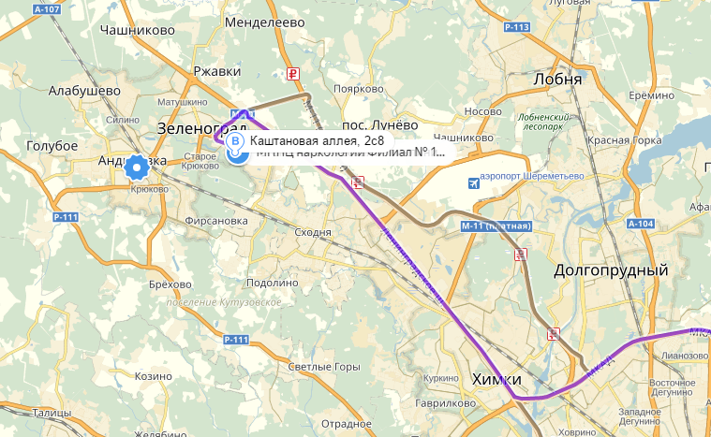
Проезд общественным транспортом:
- От Ленинградского вокзала на электричке до станции Крюково, далее пройти 100 м до автобусной станции и проехать 8 остановок до Горбольницы, пройти 300 м до Каштановой аллеи, 2с8.
- От станции метро Речной вокзал на автобусе 400э проехать до Ведогонь театр, от этой остановки проехать на автобусе 6 остановок до Горбольницы, пройти 300 м до Каштановой аллеи, 2с8.

